Тыл для Победы!

В начале 1943 года волна ожесточенных боев прокатилась по Шебекинскому району и ушла дальше, на запад. Перед населением района встали задачи: восстановление народного хозяйства и помощь армии в борьбе с захватчиками.

Из архивных документов…
Протокол общего колхозного собрания колхоза «Волна Революции» Артелянского сельского Совета Большетроицкого района Курской области от 21 февраля 1943 года №1: « …Слушали доклад по 1 вопросу докладчика Лозневого Виктора Петровича о международном положении и слушали по вопросу международного положения доклад Мигалева Аверяна Дмитревича.
Постановили:
Как больше помогать Красной Армии как питанием так и др.средствами…»
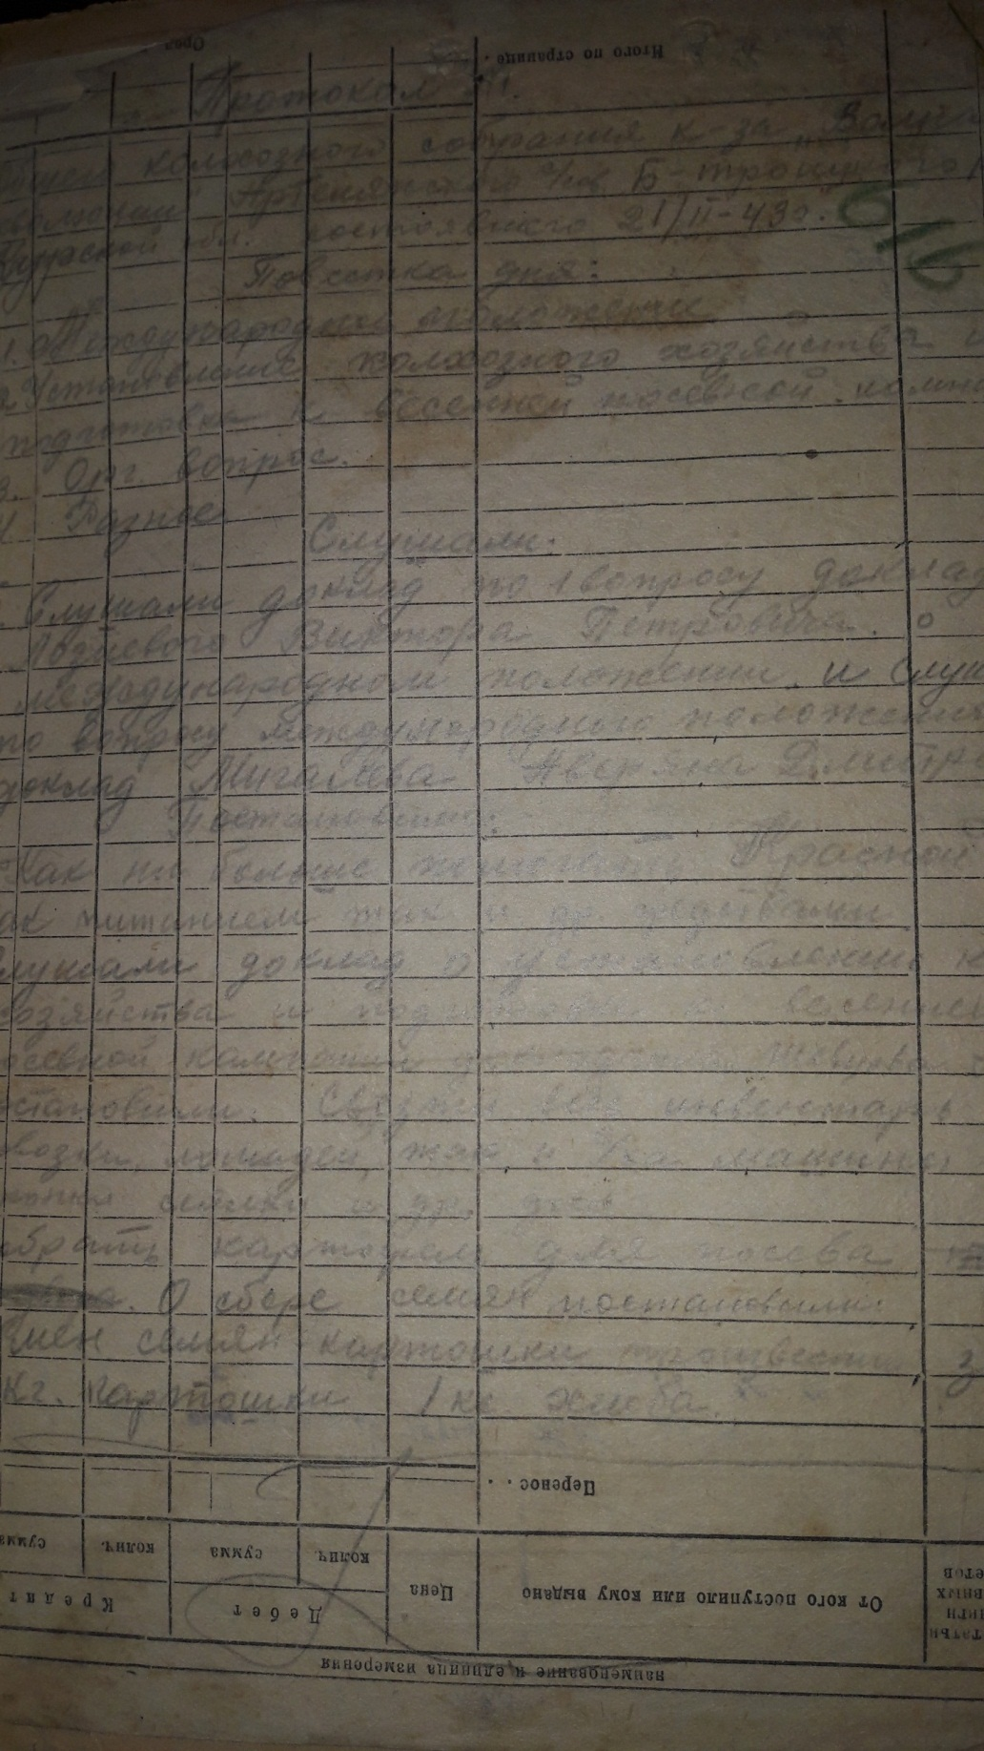
Ф.Р-66.О1.Д.25.Л.1.

Протокол общего колхозного собрания колхоза «Волна Революции» Артелянского сельского Совета Большетроицкого района Курской области от 2 марта 1943 года №2 : «…По четвертому вопросу, сбор средств на танковую колонну, слушали выступление тов.Шевцова.
Постановили: Собрать средства на танковую колонну деньги сдать в госбанк»…
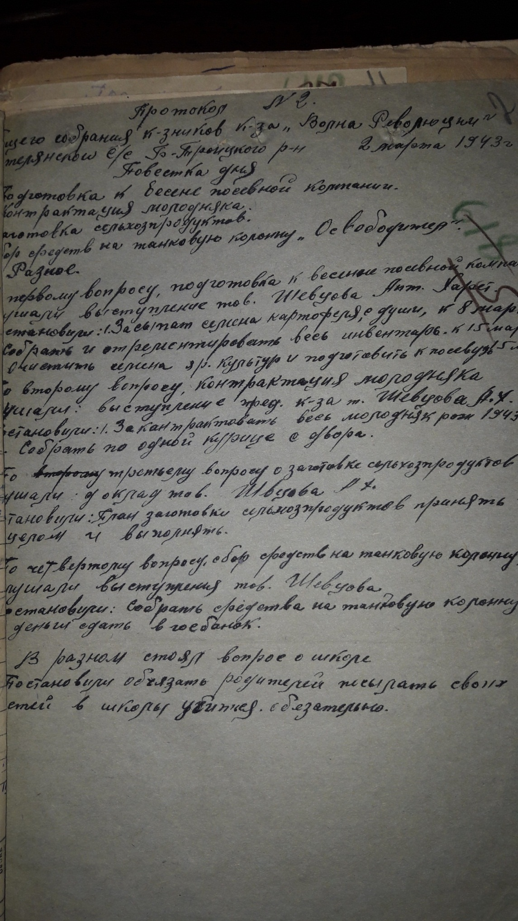
Ф.Р-66.О1.Д.25.Л.2

Протокол общего собрания колхоза Ч-Дибровка Большетроицкого района от 15 февраля 1943 года №1(присутствовало 49 человек) : « …По 2-му вопросу о восстановлении колхозного х-ва доклад врем. пред. к-за тов Сиденко Ст. Серг. Который сказал, что мы все колхозники должны приложить все силы на восстановление к-зного х-ва, а именно собрать весь инвентарь, собрать лошадей и поставить на общую конюшню, для чего поставить конюрами самых лучших людей. Розданный сем.материал собрать в общий амбар для посева.
Всем членам колхоза в которых дойные коровы приступить к сдаче молока и вообще принять все меры к оказанию всякой помощи нашей Красной Армии которая освободила нас от немецких оккупантов.»

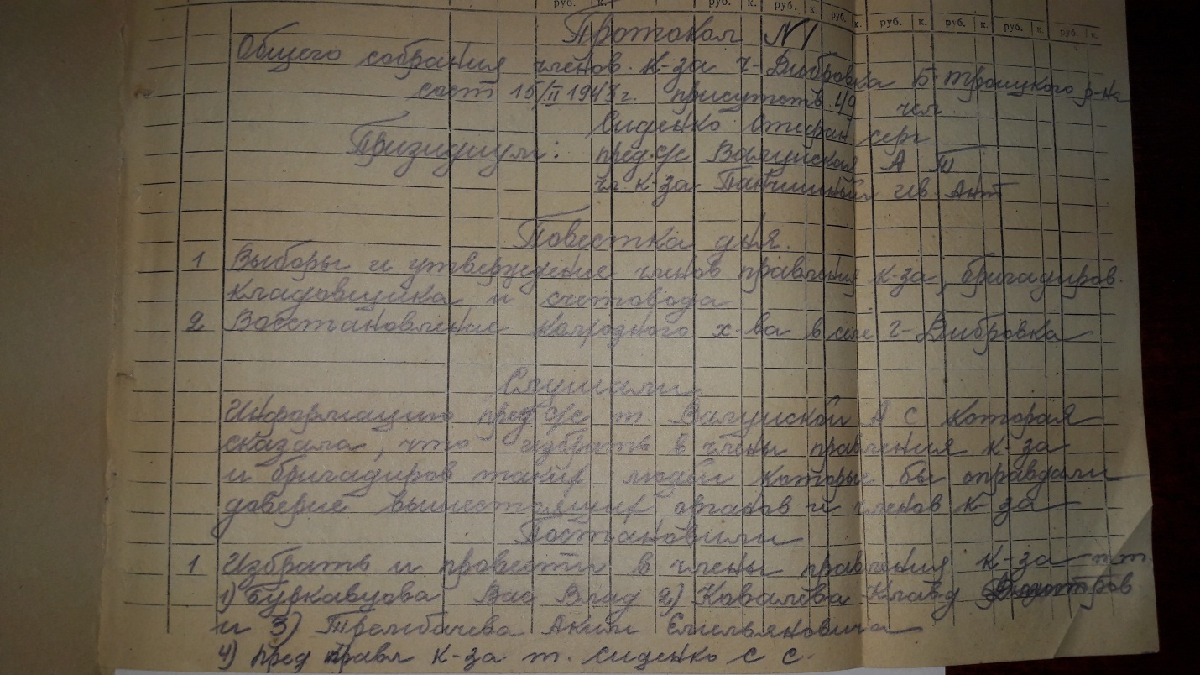

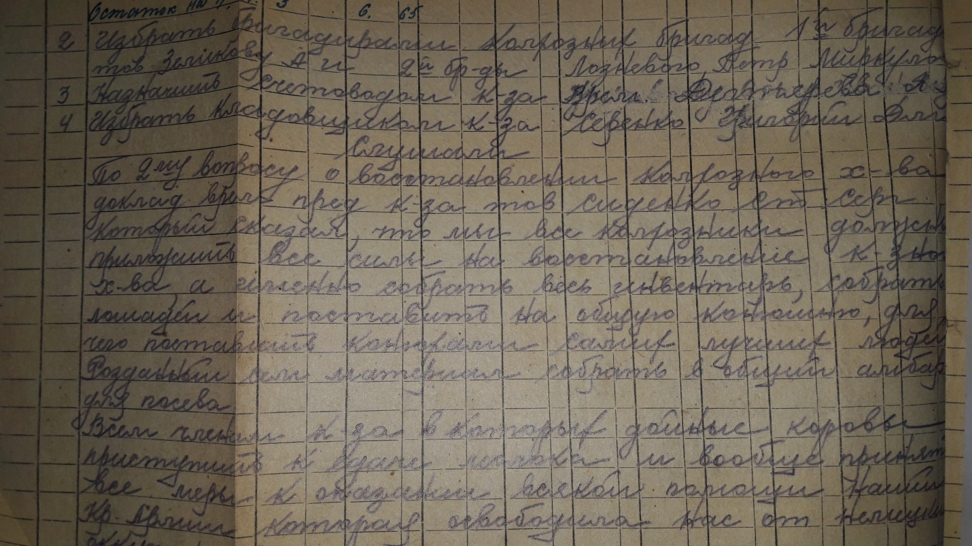
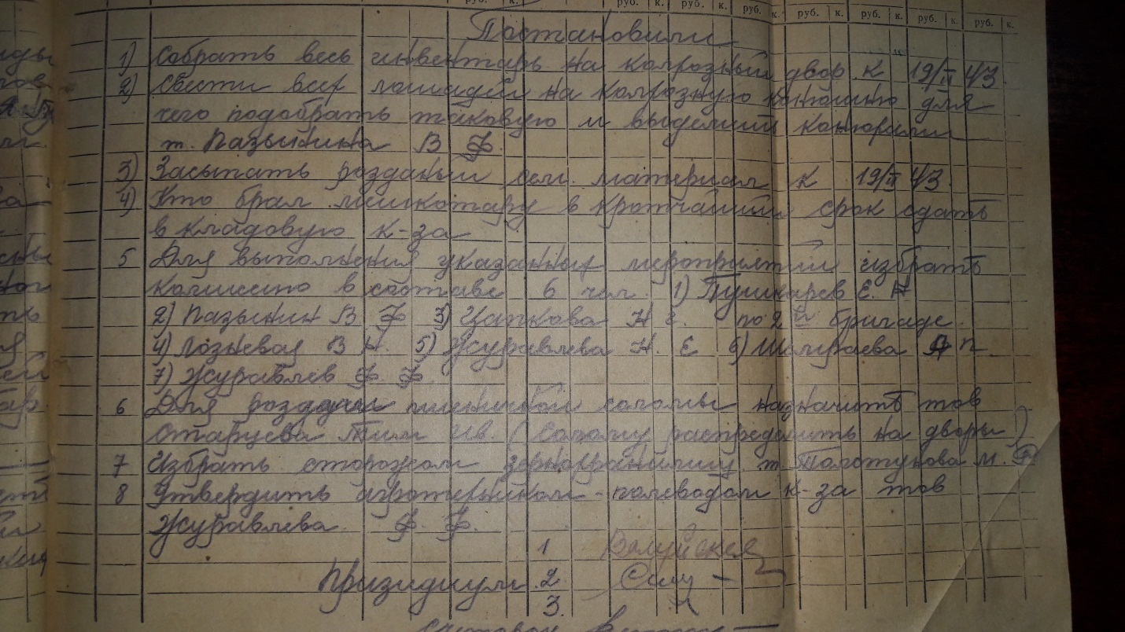
Ф.Р-60.О.1.Д.2.Л.1-3.

«Акт 1943 года июля 15 дня мы нижеподписавшиеся члены комиссии в составе Председателя колхоза Калашникова Алексея Емельяновича счетовода колхоза Хахалев Петр Матвеивича
Пред.рев.комиссии Сухорукова Мария Прокофивна
член правления Калашников Иван Егорович
Бригадир к-за Мишуров Петр Казмич
Настоящий акт об ущербе и убытках причненных немецко-фашистами захватчиками и их сообщиками в колхозе «Ленинский Путь»Б.колодезянского с/сов Б.троицкого района Курской облость.(так в документе)
Хозяйство колхоза до немецко-фашистов окупации, грабежа и разрушений…
Общий размер ущерба и убытка причененных колхозу.
От грабежа мородерства и разрушений колхоз потерпел следующие ущерб и убыток:
1.Разрушено и повреждено построек по восстановительной стоимости на сумму 101710 рублей.
2.разрушено и уничтожено с/х хозяйственного инвенторя по востоновительной стоимости на сумму 9050 рублей.
3.Разграблено и погибло от войны (постройки и инвентаря) на сумму 110760 рублей.
4.Разграблено и уничтожено посева на сумму 370770 рублей.
Уничтожено садов на сумму 15.000 рублей.
Разграблено и уничтожено и погибло скота и птицы на сумму 309044 рублей.
Разграблено и уничтожено семян кормов продуктов и материалов на сумму 42935 рублей.
Расходы по эвокуации и возращению на старое место на сумму 5.000 рублей…» (так в документе)
Ф.Р-66.О.1.Д.191.Л.1-6
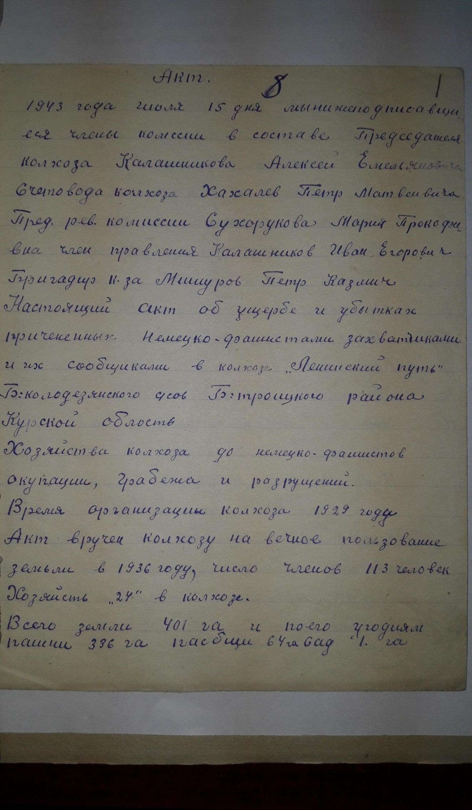
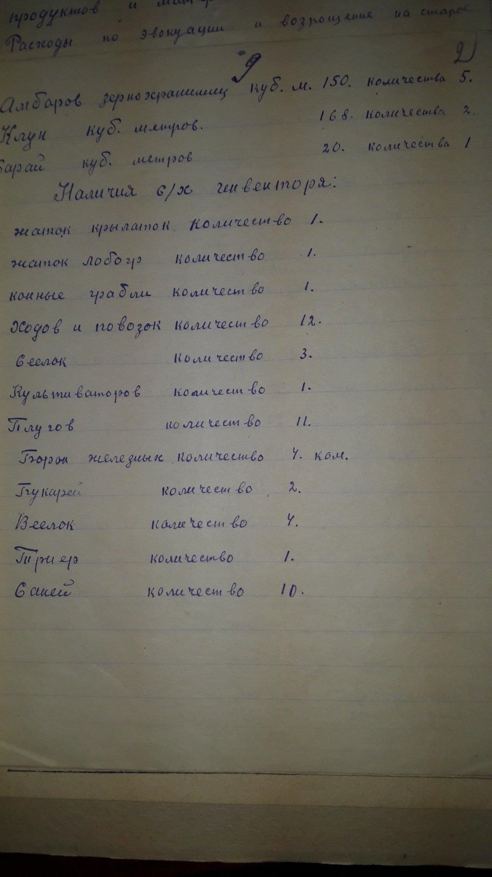
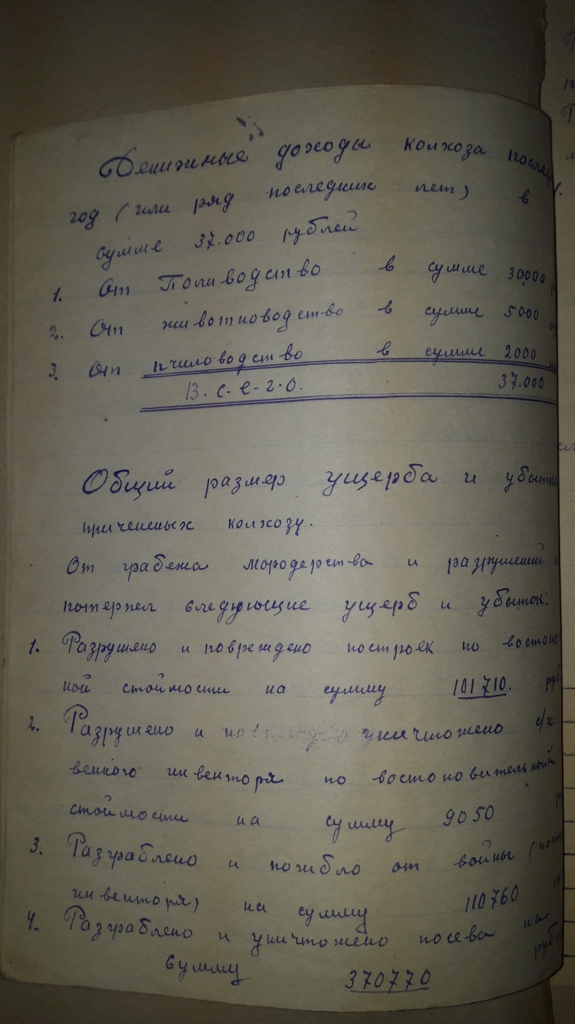
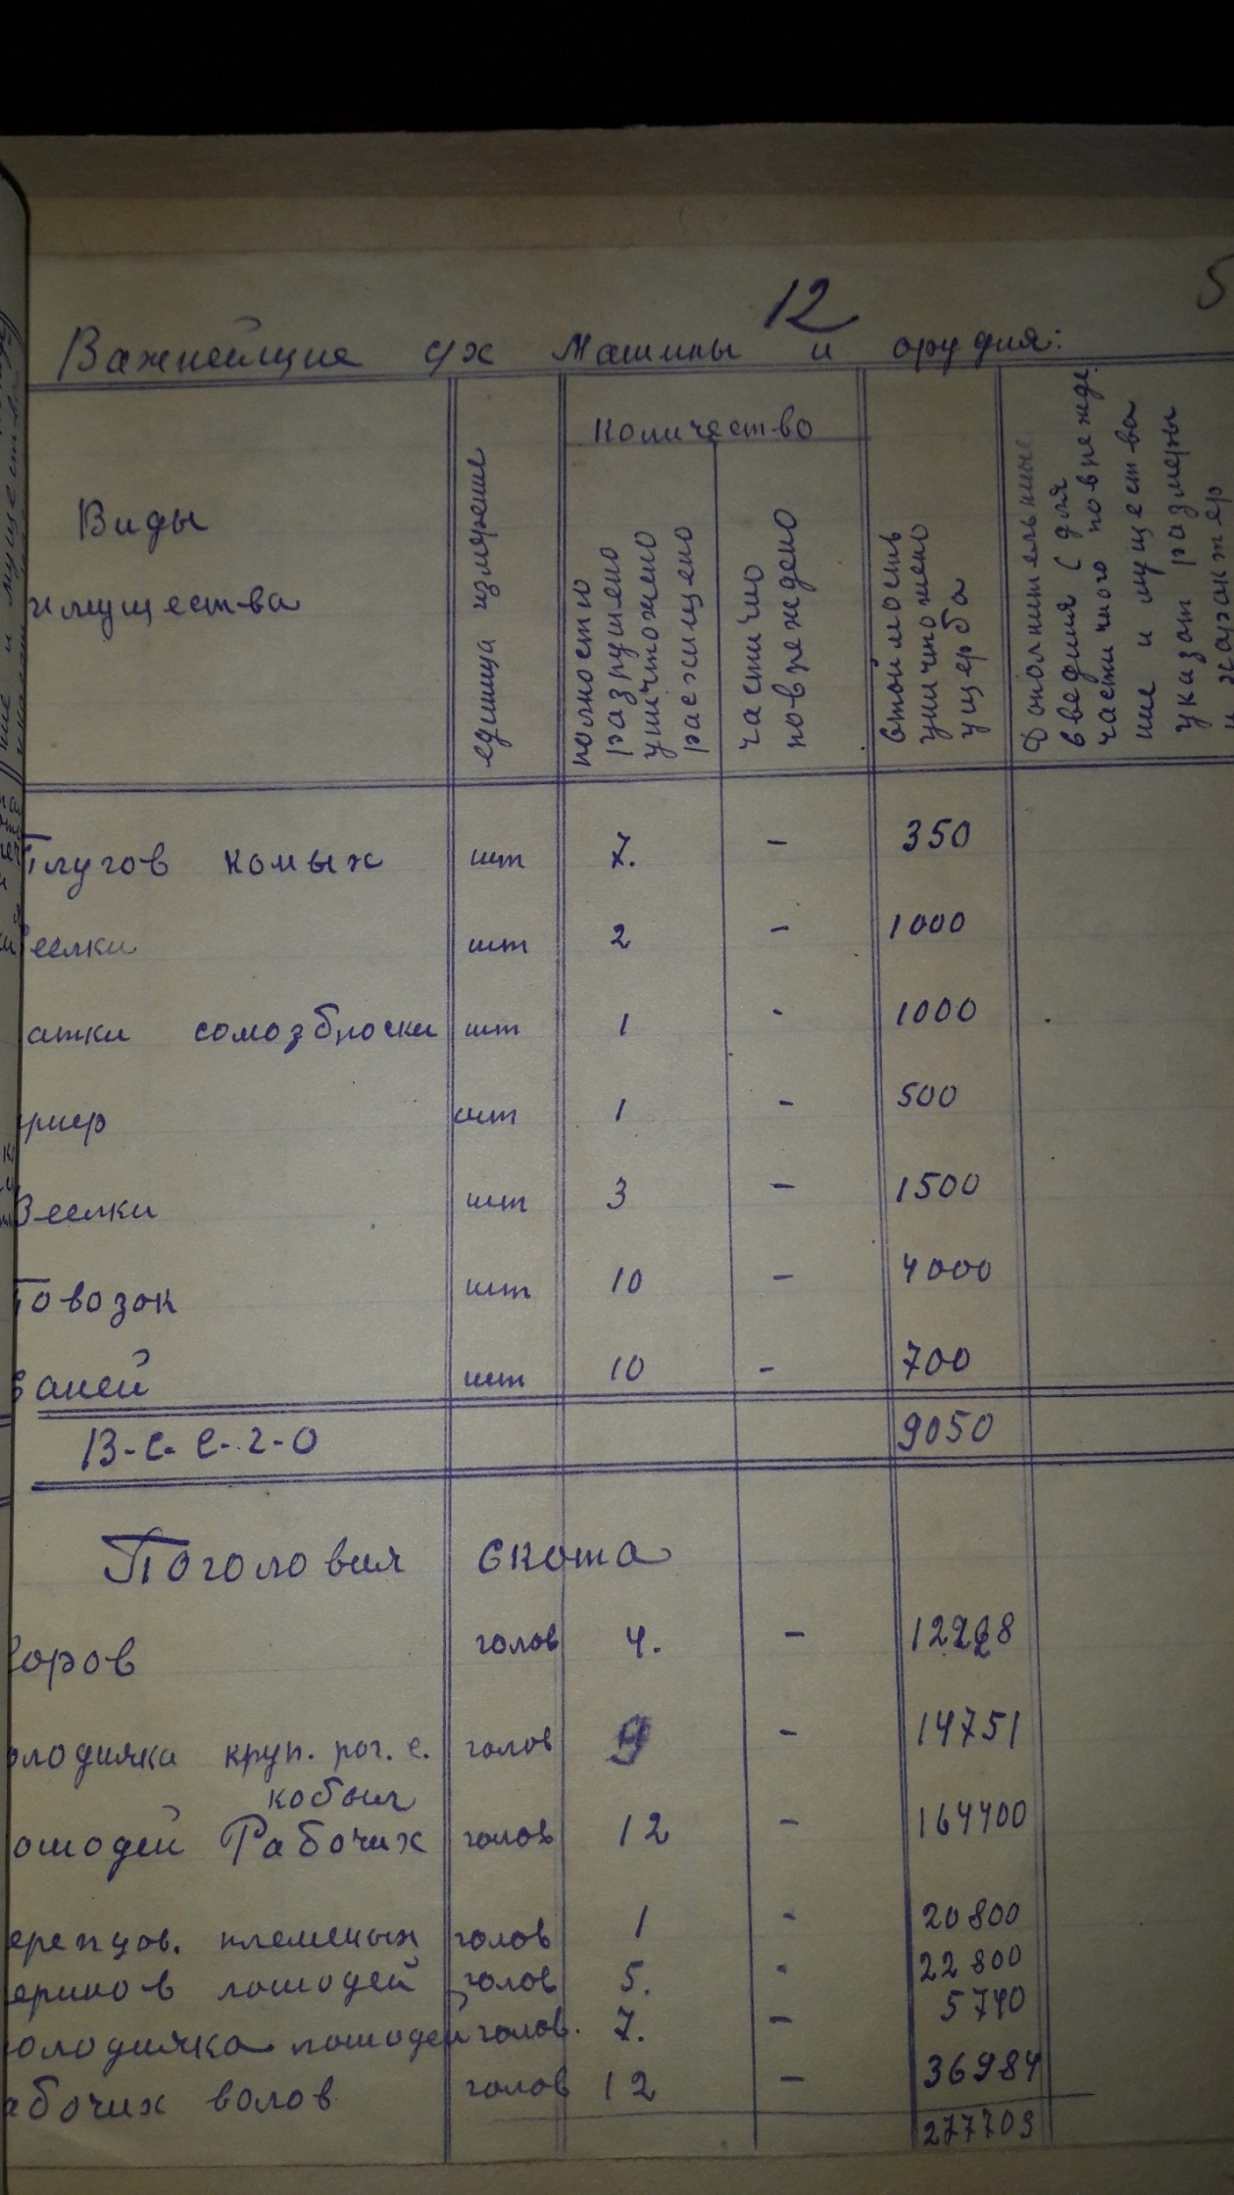
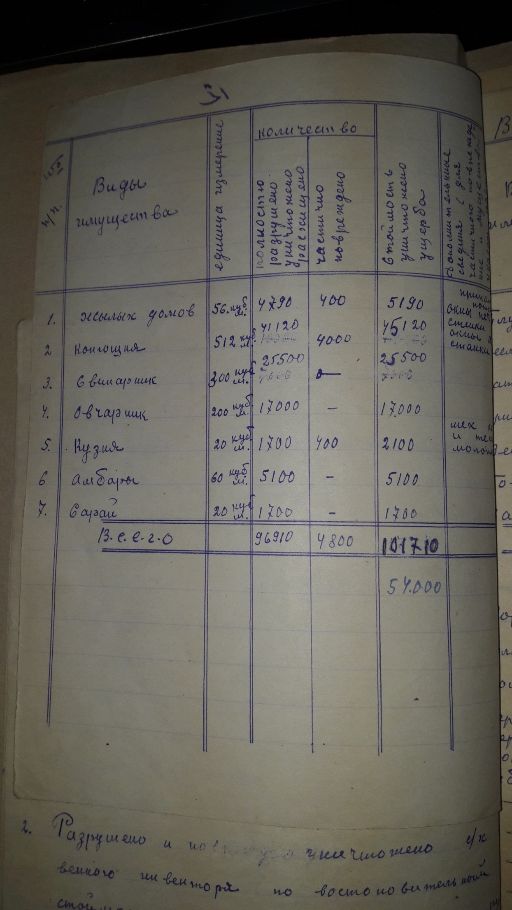
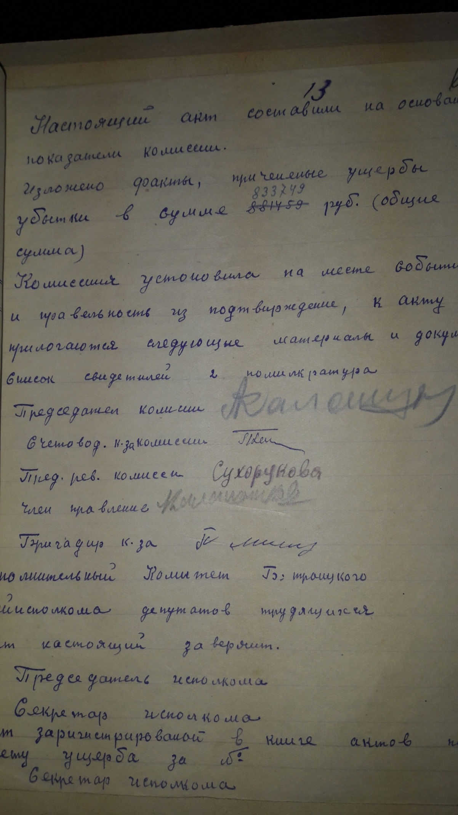
Ф.Р-66.Д.191.Л.1-6

«Акт.
Мы нижеподписавшиеся члены комиссии
Председатель комиссии тов.Сидоренко иван Иванов.
Члены Ракша Настасия Гаврил., Сердюков Стефан Александ,Сердюков Наум Федор.
Красноруцкая Елена Василев. Составили 15 июня 1943года настоящий Акт об ущербе и убытках причиненных немецкофашистскими захватчиками и их сообщниками по к-зу «Пятыричка» Белянского с/совета Б-Троицкого р-на Курской обл.…Ущебр и убытки причиненные немецкофашисткими захватчиками в к-зе.
1Жилые дома. 3 13200 руб. Машины и орудия :
Дет Ясли 1 12320 1. Автомашина 1-7…руб.
клуб. 1 2. Плуги… ….
скотные дворы 1 1000 3.Бороны 8 шт. 800
конюшни 2 75000 4.Сеялки 2- 1000
Телятники 2 7200 5.жатки… 4-2400
Свинарники 2 61800 6.Грабли конные 1-500
Овчарники 1 16500 7.молотилки кон. 2-3…
сараи и навесы 2 22500 8.Сортировки 1-800
Птицеферма 1 17496 9.Веялки 5-1500
овощехранилища 4 4500 10.Повозки 33-10000
зернохранилища 2 5032 11.Сани 26-5200
мельница ветрян. 1 5000 12.Сбруя … 40-6000
просорушка 1 Пожарные машины 2-2500
кузница 1 шт 6600
Прочие здан…пром.пред. 7500
Итого 262,248 Итого 42 700

Разграблено и уничтожено и погибло скота и птицы 342200
Разграблено и унечтожено продук и матер…. 553105 руб.
…
Указанные выше ущербы и потери … немецкофашис. Захватчиками и их сообщник. 1226253 руб.…» (так в документе)
Ф.Р-.63.О.1.Д.2.Л.3

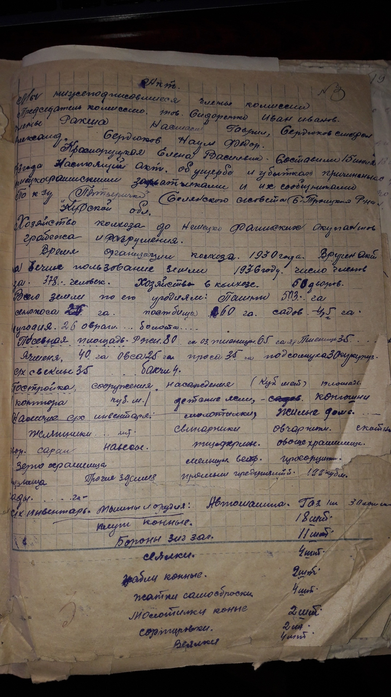
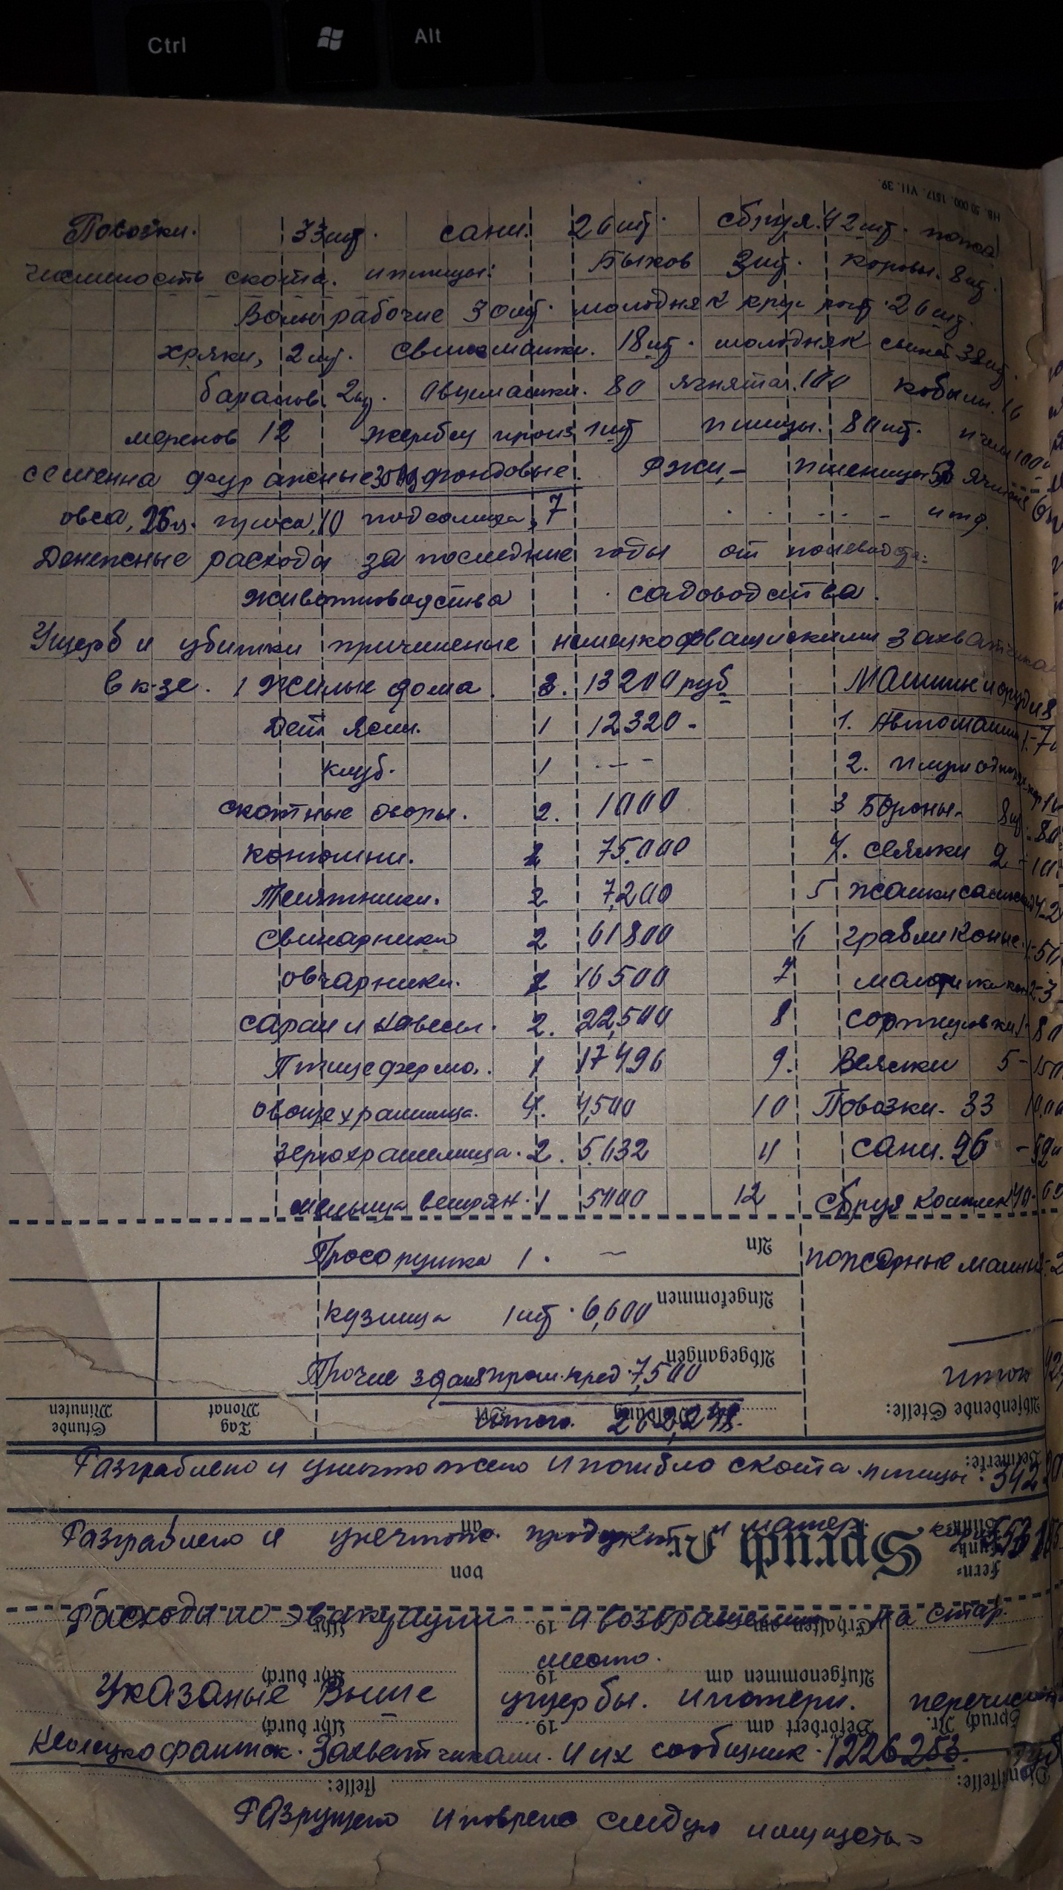
Несмотря на все тяготы, голод и нанесенный ущерб немецко-фашистскими захватчиками, наши жители прикладывали все усилия для приближения Победы!

